-Geografie-CT Gh.Asachi Onești,Clasa XII-
Clasa a XII-Unitățile de relief ale României- Învățăm și ne autoevaluăm on-line
1.Elevii cu ajutorul unui smartphone /calculator accesează urătorul link:
https://www.geogra.ro/joc/relief/index.php
2.Selectează modul Învățare-On și trece cu mausul deasupra unităților de relief ale României
Utilizează metoda exercițiului (2-3 ori):Identifică unitățile de relief ale României
3.Fixează și consolidează cunoștințele prin utilizarea fișei
4. Selectează modul Învățare-OFF și verifică nivelul cunoștințelor
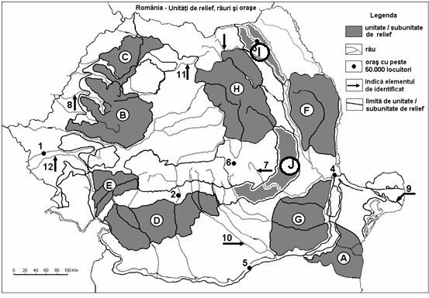
5.În final utilizează fișa atașată (model tip examen de bacalaureat și identifică unitățile/subunitățile de relief)
Cerința 1
Identificați unitățile de relief notate pe hartă cu literele A,B,C,D,E,F,G,H,I,J.

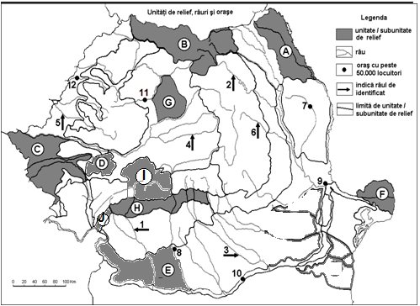
Cerința 2
Identificați unitățile de relief notate pe hartă cu literele A,B,C,D,E,F,G,H,I,J.
Pentru verificare utilizează Harta unităților de relief/aplicația de pe linkul indicat la
punctul 1.

